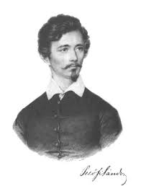

Illyés Gyula
Petőfi Sándor
részletek

1823. január 1.
…Végre bentről gyermeksírás hangzott, a csecsemők nemzetközi panasza az éles levegő, a hideg, az élet miatt, amiatt, hogy világra születtek. Fiú született, e könyv hőse. Anyja későbbi szavai szerint ökölnyi csöppség volt. Szalvétába kötötték; megmérték egy piaci fölakasztható mérlegen; igen könnyűnek találták. Aztán gyorsan megfürösztötték, mégpedig úgy, hogy a langyos vízbe némi spirituszt öntöttek, az egyik komaasszony szerint ez megerősíti a gyönge csecsemőt abban, hogy megmaradjon. Piros, ráncos arcú kis emberke volt, semmivel sem különb, mint ilyenkor akármilyen más csecsemő. Ő volt, akire vártak, akit a történelem kiszemelt. Mi lesz belőle? Bár tudjuk, izgatottan kísérhetjük végig mégegyszer sorsát. Boldog vagyok, hogy írhatok róla.

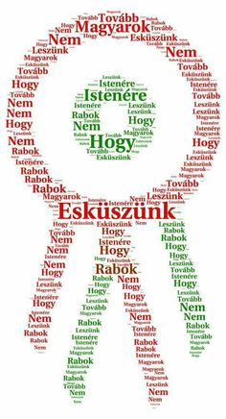
A megpróbált Nemzet gyors, lélegzet-elállító ütemben oktatja a fiút. Óriási feladat vár reá: bevezetni a kisemmizett milliókat, a népet a nemzet közösségébe és az elmaradt, illetve fejlődésében erőszakosan visszavetett nemzetet a világ népeinek közösségébe. S mindezt egyes-egyedül a szó erejével. Meg kell ismernie tehát a népet, aztán a nemzetet. Annak a jövendő boldog honnak, amely felé irányt fog mutatni, a néptestvériség ígéretföldjének csak álomképét szabad ismernie. Csak a tündérit, a plátóit, hogy lelkesülni tudjon, sőt életét tudja majd áldozni érte. Mert ha a valóságos képét ismerné meg, tán visszatorpanna a feleúton. És meg kell tanulnia az istenek nyelvét…

